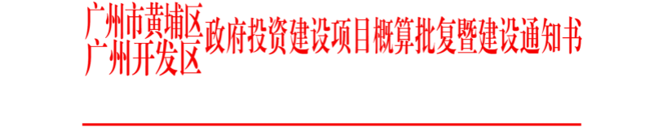
穗开规划资源概〔2024〕3号
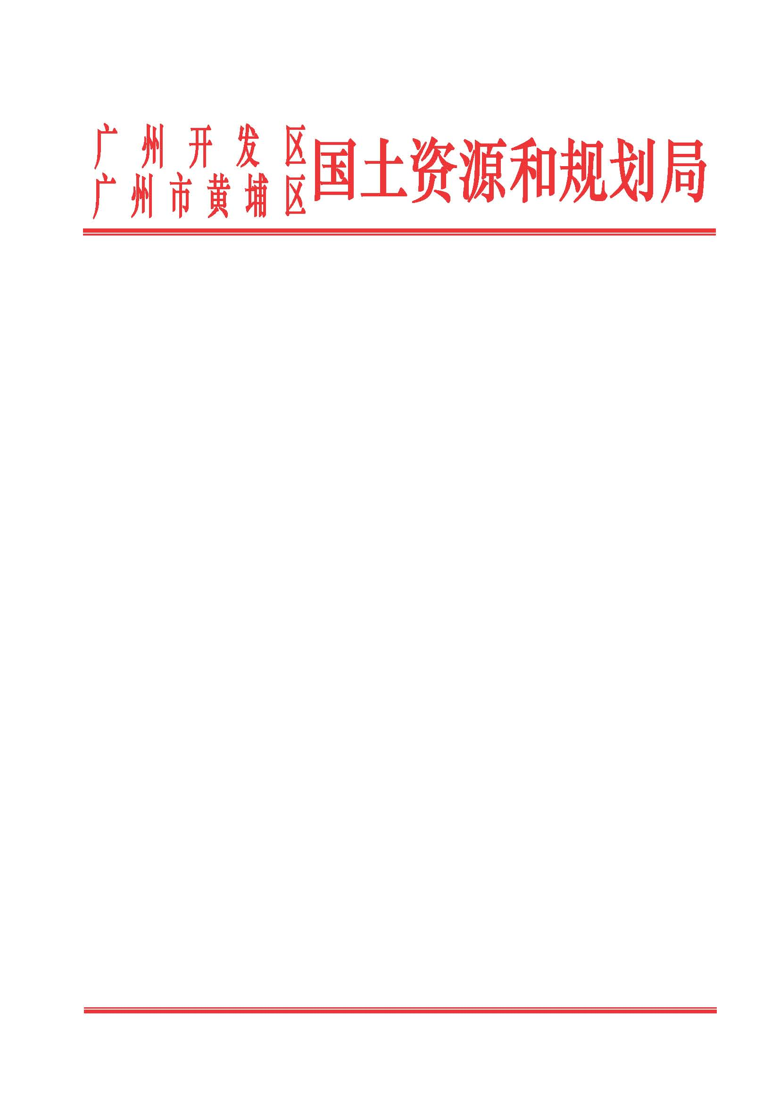

广州开发区财政投资建设项目管理中心：
根据你中心报送的生物安全园区一期地块平整工程概算资料，经审核，现批复如下：
一、项目名称：生物安全园区一期地块平整工程
二、立项编号：20231146001500006
三、项目概算总投资核定为10068.63万元，其中：建安工程费8454.51万元，工程建设其他费用1134.66万元，预备费479.46万元。
四、项目资金来源为财政投资资金。
五、主要建设内容：该项目地块平整面积约56.07万平方米，工程内容包括土石方工程、边坡工程、排水工程、围蔽工程等，其中总挖方量约133.52万立方米（其中石方量约36.87万立方米、土方量约96.65万立方米），清表量约20.98万立方米，填方量约115.03万立方米。
请按区政府投资建设管理办法相关规定组织实施，严格按批准的概算投资控制项目投资。

附件：生物安全园区一期地块平整工程概算资料

广州开发区规划和自然资源局 广州市规划和自然资源局黄埔区分局

2024年3月7日

抄送：黄埔区发展改革局（广州开发区发展改革局）、黄埔区财政局（广州开发区财政局）、黄埔区住房城乡建设局（广州开发区建设和交通局）、区土储中心
广州市黄埔区 | 规划和自然资源局办公室 2024年3月7日印发
广州开发区 | 规划和自然资源局办公室 2024年3月7日印发
校对人：蔡勇 | 共印2份

